UBND HUYỆN THANH TRÌ  TRƯỜNG THCS NGỌC HỒI | ĐỀ CƯƠNG ÔN TẬP GIỮA HỌC KÌ I  MÔN: KHOA HỌC TỰ NHIÊN 7  Năm học 2024 - 2025
A. LÍ THUYẾT
Phần: Chất và sự biến đổi chất
- Phương pháp và kĩ năng trong học tập môn Khoa học tự nhiên.
- Mô hình nguyên tử của Rơ-dơ-pho-Bo (Rutherford – Bohr) – mô hình sắp xếp electron trong lớp vỏ nguyên tử.
- Khối lượng của một nguyên tử theo đơn vị quốc tế amu (đơn vị khối lượng nguyên tử).
Phần: Năng lượng và sự biến đổi
- Ý nghĩa của tốc độ của chuyển động và một số đơn vị đo của tốc độ.
- Xác định tốc độ và vẽ đồ thị quãng đường – thời gian cho chuyển động thẳng.
Phần: Vật sống
- Vai trò của trao đổi chất và chuyển hoá năng lượng ở sinh vật.
- Quang hợp ở thực vật.
- Chứng minh quang hợp ở cây xanh.
- Hô hấp tế bào.
- Các yếu tố ảnh hưởng đến hô hấp tế bào.
B. BÀI TẬP
Phần: Chất và sự biến đổi chất
I. Trắc nghiệm
1. Trắc nghiệm chọn phương án
Câu 1: Hạt nhân nguyên tử được cấu tạo từ những hạt nào?
A. electron và neutron. B. neutron và proton.
C. electron và proton. D. electron, neutron và proton.
Câu 2: Trong hạt nhân của nguyên tử, hạt nào không mang điện?
A. Proton. B. Neutron. C. Electron. D. Cả 3 hạt trên.
Câu 3: Hạt nhân của nguyên tử calcium (Ca) có số điện tích hạt nhân là +20. Số hạt electron của nguyên tử calcium là bao nhiêu?
A. 5. B. 10. C. 15. D. 20.
Câu 4: Trong sơ đồ các bước phương pháp tìm hiểu tự nhiên, bước đầu tiên được nhắc đến là bước nào?
A. Quan sát và đặt câu hỏi nghiên cứu. B. Lập kế hoạch kiểm tra giả thuyết.
C. Thực hiện kế hoạch. D. Hình thành giả thuyết.
Câu 5: “Trên cơ sở các số liệu và phân tích số liệu, con người có thể đưa ra các dự báo hay dự đoán tính chất của sự vật, hiện tượng, nguyên nhân của hiện tượng”. Đó là kĩ năng nào?
A. Kĩ năng quan sát, phân loại. B. Kĩ năng liên kết tri thức.
C. Kĩ năng dự báo. D. Kĩ năng đo.
Câu 6: Để thu nhận thông tin về các đặc điểm, hình dạng, kết cấu, vị trí…của các sự vật và hiện tượng. Ta có thể sử dụng kĩ năng nào sau đây?
A. Kĩ năng quan sát. B. Kĩ năng liên kết. C. Kĩ năng dự báo. D. Kĩ năng đo.
Câu 7: Có các phát biểu sau về nguyên tử:
(a) Điện tích của hạt proton bằng điện tích hạt electron.
(b) Khối lượng hạt proton bằng khối lượng hạt electron.
(c) Khối lượng nguyên tử tập trung chủ yếu ở hạt nhân.
(d) Khoảng không gian giữa vỏ nguyên tử và hạt nhân là một vùng trống rỗng.
(e) Trong cùng một nguyên tử luôn có số hạt proton bằng số hạt electron.
Có bao nhiêu phát biểu sai?
A. 4. B. 3. C. 2. D.1.
Câu 8: Nguyên tử Y có tổng số hạt là 60, trong đó số electron là 20. Số proton và số neutron của Y lần lượt là bao nhiêu?
A. 18 và 17 B. 19 và 20 C. 20 và 20 D. 20 và 40
Câu 9: Nguyên tử X có tổng số hạt trong nguyên tử là 52. Biết số hạt mang điện nhiều hơn hạt không mang điện là 16. Số hạt neutron của nguyên tử X là bao nhiêu hạt?
A. 17 B. 18 C. 19 D. 20
Câu 10: Nguyên tử Sodium có 11 proton và 12 neutron. Hãy tính khối lượng gần đúng của nguyên tử Sodium?
A. 11 amu B. 12 amu C. 23 amu D. 24 amu

2. Trắc nghiệm đúng / sai
Câu 1: Các khẳng định sau là đúng hay sai:
STT | Khẳng định | Đúng/Sai
1 | Các kĩ năng trong học tập môn Khoa học tự nhiên gồm: quan sát, phân loại, liên kết, đo, dự báo
2 | Trong kĩ năng đo, không cần thực hiện việc ước lượng, thực hiện các phép đo, xác định độ chính xác của kết quả đo
3 | Cổng quang điện có vai trò điều khiển đóng/mở đồng hồ đo thời gian hiện số.
4 | Khi thực hiện kế hoạch, nếu chúng ta đưa ra giả thuyết sai, bước tiếp theo nên làm là thực hiện kế hoạch.
Câu 2: Các khẳng định sau là đúng hay sai:
STT | Khẳng định | Đúng/Sai
1 | Dự báo là kĩ năng không cần thiết của người làm nghiên cứu electron ở vỏ nguyên tử.
2 | Hạt nhân nguyên tử mang điện tích dương, electron mang điện tích âm.
3 | Electron chuyển động xung quanh hạt nhân theo những quỹ đạo xác định tạo thành các lớp electron.
4 | Nguyên tử có cấu tạo đặc khít, gồm hạt nhân nguyên tử và các electron.
Câu 3: Các khẳng định sau là đúng hay sai:
STT | Khẳng định | Đúng/Sai
1 | Electron chuyển động xung quanh hạt nhân theo từng lớp khác nhau tạo thành các lớp electron.
2 | Lớp electron trong cùng gần hạt nhân nhất có tối đa 2 electron, các lớp electron khác có chứa tối đa 8 electron hoặc nhiều hơn.
3 | Nguyên tử Al có 13 proton, vậy trong nguyên tử có 13 electron.
4 | Hạt mang điện trong hạt nhân nguyên tử là neutron

II. Tự luận
Câu 1: Dưới đây là mô hình nguyên tử Silicon:
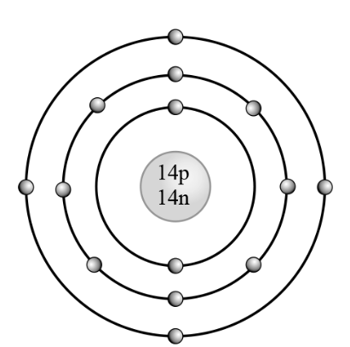
a) Hạt nhân nguyên tử gồm bao nhiêu proton, bao nhiêu neutron?
b) Xác định số electron ở lớp electron thứ 2?
c) Điện tích hạt nhân của nguyên tử là bao nhiêu?
d) Nguyên tử Silicon có khối lượng là bao nhiêu?
Câu 2: Tổng số hạt proton, neutron, electron của một nguyên tố X là 40, trong đó số hạt mang điện nhiều hơn số hạt không mang điện là 12.
a) Xác định số p, số n, số e của X?
b) Vẽ sơ đồ cấu tạo nguyên tử của nguyên tố X.
Câu 3: Nhóm học sinh cùng tìm hiểu ảnh hưởng của nhiệt độ đến sự bay hơi của nước, nhóm đã tiến hành thí nghiệm sau:
Rót cùng một lượng nước vào 2 chiếc cốc giống nhau. Để cốc thứ nhất ngoài nắng và cốc thứ hai trong phòng kín, thoáng mát. Sau 2 giờ đồng hồ quay lại đo thể tích nước còn lại trong cốc. Kết quả thu được cũng đã khẳng định sự bay hơi nước chịu tác động bởi nhiệt độ. Ở nơi có nhiệt độ cao thì nước bay hơi nhanh hơn.
a) Thí nghiệm này thuộc bước nào trong các bước của phương pháp tìm hiểu tự nhiên?
b) Nêu mục đích của thí nghiệm?

Phần : Năng lượng và sự biến đổi
I. Trắc nghiệm
1. Trắc nghiệm chọn phương án
Câu 1. Độ lớn của tốc độ cho ta biết điều gì?
A. Quỹ đạo của chuyển động.
B. Mức độ nhanh hay chậm của chuyển động.
C. Mức độ nhanh hay chậm của tốc độ.
D. Dạng đường đi của chuyển động.
Câu 2. Đâu là công thức tính tốc độ của chuyển động.
A. ν = s/t. B. ν = t/s C. ν = s.t D. ν = m/s
Câu 3. Tốc độ của ô tô là 36km/h cho biết điều gì?
A. Ô tô chuyển động được 36km. B. Ô tô chuyển động trong 1 giờ.
C. Trong 1 giờ ô tô đi được 36km. D. Ô tô đi 1km trong 36 giờ.
Câu 4. Tốc độ của chuyển động phụ thuộc vào yếu tố nào?
A. Quãng đường chuyển động.
B. Thời gian chuyển động.
C. Quãng đường và thời gian chuyển động.
D. Không phụ thuộc vào đại lượng khác.
Câu 5: Đổi đơn vị: 15m/s = ….. km/h
A. 36km/h B. 0,015km/h C. 72km/h D. 54km/h
Câu 6. Trong cách vẽ đồ thị quãng đường – thời gian, hai trục tọa độ như thế nào với nhau?
A. Song song với nhau. B. Tạo thành góc 60º.
C. Chéo nhau. D. Vuông góc với nhau.
Câu 7. Cho các câu sau:
(1) Nối các điểm thành đường thẳng.
(2) Xác định các điểm biểu diễn s, tương ứng.
(3) Lập bảng ghi.
(4) Vẽ trục tọa độ.
Sắp xếp các bước vẽ đồ thị quãng đường – thời gian hợp lý nhất.
A. (3), (2), (4), (1). B. (3), (4), (2), (1).
C. (2), (4), (3), (1). D. (4), (3), (2), (1).
Câu 8: Tại sao khi xe đang chạy, người lái xe cần phải điều khiển tốc độ để giữ khoảng cách an toàn với xe chạy liền trước của mình?
A. Để đảm bảo tầm nhìn với xe phía trước.
B. Để tránh va chạm khi xe phía trước đột ngột dừng lại.
C. Để tránh khói bụi của xe phía trước.
D. Để giảm thiểu tắc đường.
Dùng dữ kiện sau để trả lời các câu 9 và câu 10
Bảng mô tả chuyển động của một ô tô trong 4 h
Thời gian (h) | 1 | 2 | 3 | 4
Quãng đường (km) | 50 | 100 | 150 | 200
Câu 9. Ô tô đi hết 150 km trong thời gian bao lâu?
A. 1 h B. 2 h C. 3 h D. 4 h
Câu 10. Hình vẽ nào biểu diễn đúng đồ thị quãng đường – thời gian của chuyển động trên?
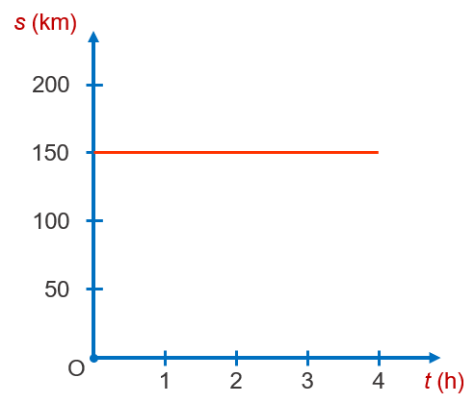  A. | 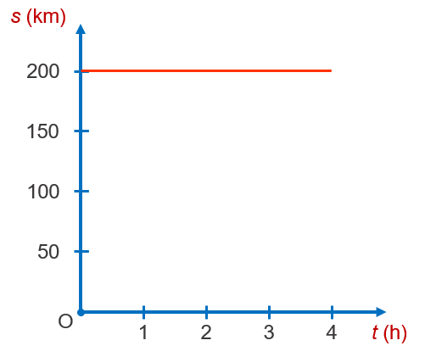  B. | 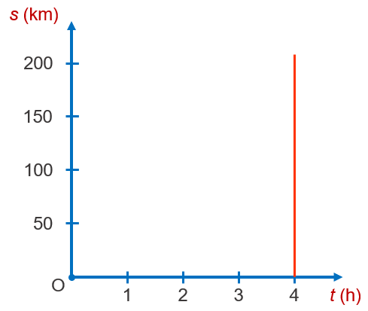  C. | 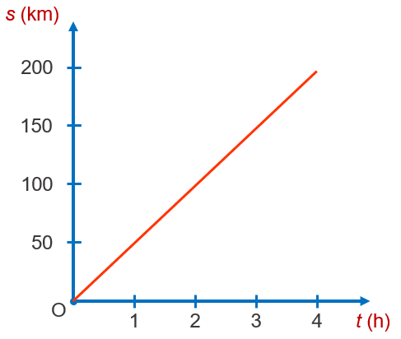  D.
2. Trắc nghiệm đúng /sai
Câu 1: Sử dụng dữ kiện sau, cho biết nhận định nào đúng, nhận định nào sai?
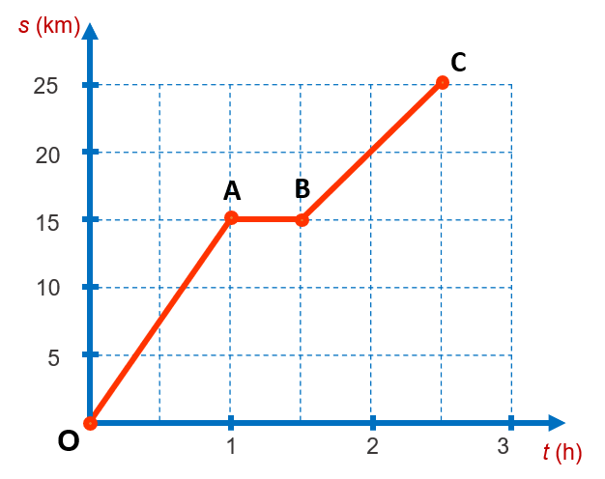
Đồ thị quãng đường – thời gian của xe đạp

Nhận định | Đúng/Sai
a, Quãng đường của xe đạp sau 1 giờ đầu tiên kể từ lúc xuất phát 15km.
b, Thời gian xe đạp dừng lại trong hành trình là 0,5h.
c, Tốc độ của xe đạp trên đoạn OA là 20 km/h.
d, Theo đồ thị xe đạp tăng tốc độ trong đoạn AB.
Câu 2: Xe máy có tốc độ 36 km/h, xe đạp có tốc độ 10,8 km/h, tàu hoả có tốc độ 10 m/s. Nhận định nào đúng, nhận định nào sai?
Nhận định | Đúng/Sai
a, Tốc độ của ô tô là lớn nhất.
b, Tốc độ của xe đạp là nhỏ nhất.
c, Tốc độ của ô tô và tàu hoả là bằng nhau.
d, Tốc độ của ba xe là như nhau.
Câu 3: Quan sát các đồ thị quãng đường − thời gian ở hình dưới đây để hoàn thành thông tin trong bảng, bằng cách ghi kí hiệu a, b hoặc c vào cột đồ thị sao cho phù hợp với mô tả chuyển động.
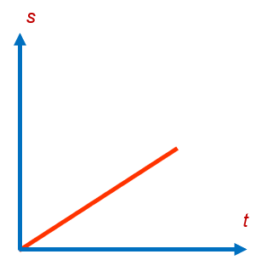  a) | 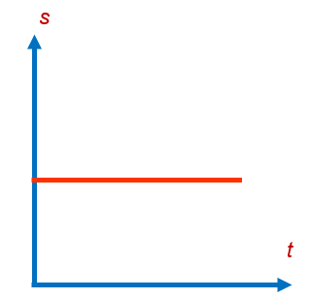  b) | 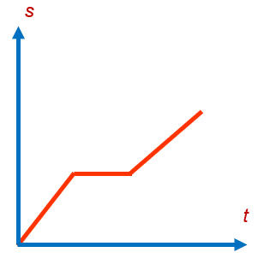  c)
Mô tả chuyển động |  |  | Đúng/ Sai
Đồ thị a vật chuyển động có tốc độ không đổi
Đồ thị c vật đứng yên
Đồ thị c vật đang chuyển động sau đó dừng lại và tiếp tục chuyển động
Đồ thị b vật đứng yên
II. Tự luận
Câu 1. Một máy bay bay với tốc độ 800 km/h từ Hà Nội đến Thành phố Hồ Chí Minh. Nếu đường bay Hà Nội – Hồ Chí Minh dài 1400 km thì máy bay phải bay trong bao nhiêu lâu?
Câu 2. Một ô tô khởi hành từ Hà Nội lúc 8h đến Hải Phòng. Đến 9 h 30’, ô tô còn cách Hải Phòng 25 km. Biết Hà Nội – Hải Phòng dài 100km.
a) Tính tốc độ của xe ô tô giả sử ô tô chuyển động với tốc độ không đổi trên cả đoạn đường.
b) Hỏi nếu ô tô đi liên tục không nghỉ thì sẽ đến Hải Phòng lúc mấy giờ.
Câu 3. Bảng dưới đây ghi lại quãng đường đi được theo thời gian của một người đi bộ.

Thời gian (s) | Quãng đường (m)
0 | 0
10 | 12
20 | 24
30 | 36
40 | 48
50 | 60
a) Dựa vào số liệu trong bảng, hãy vẽ đồ thị quãng đường − thời gian của người đi bộ.
b) Từ đồ thị, xác định tốc độ đi bộ của người đó theo m/s và km/h.

Phần: Vật sống
I. Trắc nghiệm
1. Trắc nghiệm chọn phương án.
Câu 1: Em hãy cho biết trao đổi chất ở động vật gồm những hoạt động nào sau đây?
(1) Lấy thức ăn.
(2) Nghiền nhỏ thức ăn.
(3) Biến đổi thức ăn.
(4) Thải ra.
(5) Tăng nhiệt độ.
A. (1), (2), (5). B. (1), (2), (4). C. (2), (3), (5). D. (1), (3), (4).
Câu 2: Khi một người dùng tay nâng tạ, dạng năng lượng được biến đổi chủ yếu trong quá trình này là
A. cơ năng thành hóa năng. B. hóa năng thành cơ năng.
C. hóa năng thành nhiệt năng. D. cơ năng thành nhiệt năng.
Câu 3: Quang hợp ở cây xanh là quá trình chuyển hóa năng lượng từ
A. hóa năng thành quang năng. B. quang năng thành hóa năng.
C. hóa năng thành nhiệt năng. D. quang năng thành nhiệt năng.
Câu 4: Những sinh vật nào sau đây có khả năng quang hợp trong điều kiện có ánh sáng?
(1) Tảo lục.
(2) Thực vật.
(3) Ruột khoang.
(4) Nấm.
(5) Trùng roi xanh.
A. (1), (2), (5). B. (1), (2), (3). C. (1), (2), (4). D. (2), (4), (5).
Câu 5: Bào quan thực hiện quá trình quang hợp là:
A. Diệp lục B. Lục lạp C. Khí khổng D. Tế bào chất
Câu 6: Vì sao trong thí nghiệm chứng minh tinh bột được tạo thành trong quang hợp lại sử dụng iodine làm thuốc thử?
A. Dung dịch iodine phản ứng với tinh bột tạo màu tím đặc trưng.
B. Chỉ có dung dịch iodine mới có tác dụng với tinh bột.
C. Dung dịch iodine dễ tìm.
D. Dung dịch iodine phản ứng với tinh bột tạo màu đỏ đặc trưng.
Câu 7: Khi nuôi cá cảnh trong bể kính, có thể làm tăng dưỡng khí cho cá bằng cách nào?
A. Thả rong hoặc cây thủy sinh khác vào bể cá. B. Tăng nhiệt độ trong bể.
C. Thắp đèn cả ngày và đêm. D. Đổ thêm nước vào bể cá.
Câu 8: Nhận xét nào sau đây là đúng khi nói về quá trình quang hợp và hô hấp?
A. Đây là các quá trình trái ngược nhau, không liên quan với nhau.
B. Đây là các quá trình liên tiếp và thống nhất với nhau.
C. Đây là các quá trình có nguyên liệu giống nhau nhưng kết quả khác nhau.
D. Đây là các quá trình ngược nhau nhưng phụ thuộc lẫn nhau.
Câu 9: Trong tế bào của hầu hết các sinh vật nhân thực, quá trình hô hấp xảy ra trong loại bào quan nào?
A. Không bào. B. Lục lạp. C. Ti thể. D. Nhân tế bào.
Câu 10: Quá trình hô hấp có ý nghĩa
A. đảm bảo sự cân bằng oxygen và carbon dioxide trong khí quyển.
B. cung cấp năng lượng cho hoạt động sống của các tế bào và cơ thể sinh vật.
C. làm sạch môi trường, đảm bảo môi trường sống cho các loài sinh vật.
D. chuyển hóa chất hữu cơ thành carbon dioxide, nước và năng lượng.
2. Trắc nghiệm đúng / sai:
Câu 1: Điền Đ (đúng) hoặc S (sai) vào ô trống với mỗi ý:
1. Quang hợp diễn ra ở tất cả các bộ phận của cây.
2. Quang hợp cũng là quá trình trao đổi chất và chuyển hóa năng lượng.
3. Sinh vật có khả năng quang hợp được gọi là sinh vật tự dưỡng.
4. Các loài cây có lá màu đỏ không có khả năng quang hợp.
Câu 2: Nhận định nào đúng, nhận định nào sai khi nói về vai trò của quang hợp đối với cây xanh?
Nhận định | Đúng/Sai
(1) Cung cấp năng lượng cho các hoạt động sống của cây.
(2) Điều hòa không khí.
(3) Tạo chất hữu cơ và chất khí.
(4) Giữ ấm cho cây.
Câu 3: Trong các phát biểu sau đây, phát biểu nào đúng, phát biểu nào sai?
Phát biểu | Đúng/Sai
1. Tất cả các sinh vật đều có hô hấp tế bào.
2. Hô hấp tế bào là quá trình đồng hóa, tổng hợp chất hữu cơ.
3. Hô hấp tế bào giúp biến đổi hóa năng thành quang năng, giúp cơ thể vận động.
4. Hô hấp và quang hợp là hai quá trình có mối quan hệ hai chiều.
Câu 4: Ghi đúng (Đ), sai (S) vào cột trống với mỗi nhận định sau:
Nhận định | Đúng/Sai
(1) Tuỳ theo từng nhóm nông sản mà có cách bảo quản khác nhau.
(2) Để bảo quản nông sản, cần làm ngưng quá trình hô hấp tế bào.
(3) Cần lưu ý điều chỉnh các yếu tố: hàm lượng nước, khí carbon dioxide, khí oxygen và nhiệt độ khi bảo quản nông sản.
(4) Cường độ hô hấp tỉ lệ thuận với hàm lượng nước trong các loại hạt.
(5) Phơi khô nông sản sau thu hoạch là cách bảo quản nông sản tốt nhất.

II. Tự luận
Câu 1: Con người khi thực hiện hoạt động (đi lại, giữ ấm cơ thể,…) cần phải có năng lượng. Năng lượng đó do đâu mà có và được biến đổi từ dạng nào sang dạng nào?
Câu 2: Bà ngoại của Mai có một mảnh vườn nhỏ trước nhà. Bà đã gieo hạt rau cải ở vườn. Sau một tuần, cây cải đã lớn và chen chúc nhau. Mai thấy bà nhổ bớt những cây cải mọc gần nhau, Mai không hiểu được tại sao bà lại làm thế. Em hãy giải thích cho bạn Mai hiểu ý nghĩa việc làm của bà.
Câu 3: Tại sao trong thí nghiệm chứng minh tinh bột được tạo thành trong quang hợp lại phải để chậu cây khoai lang trong bóng tối 2 ngày?
Câu 4: Vận dụng kiến thức về hô hấp tế bào, giải thích hiện tượng con người khi ở trên đỉnh núi cao thường thở nhanh hơn so với khi ở vùng đồng bằng.
---Hết---

